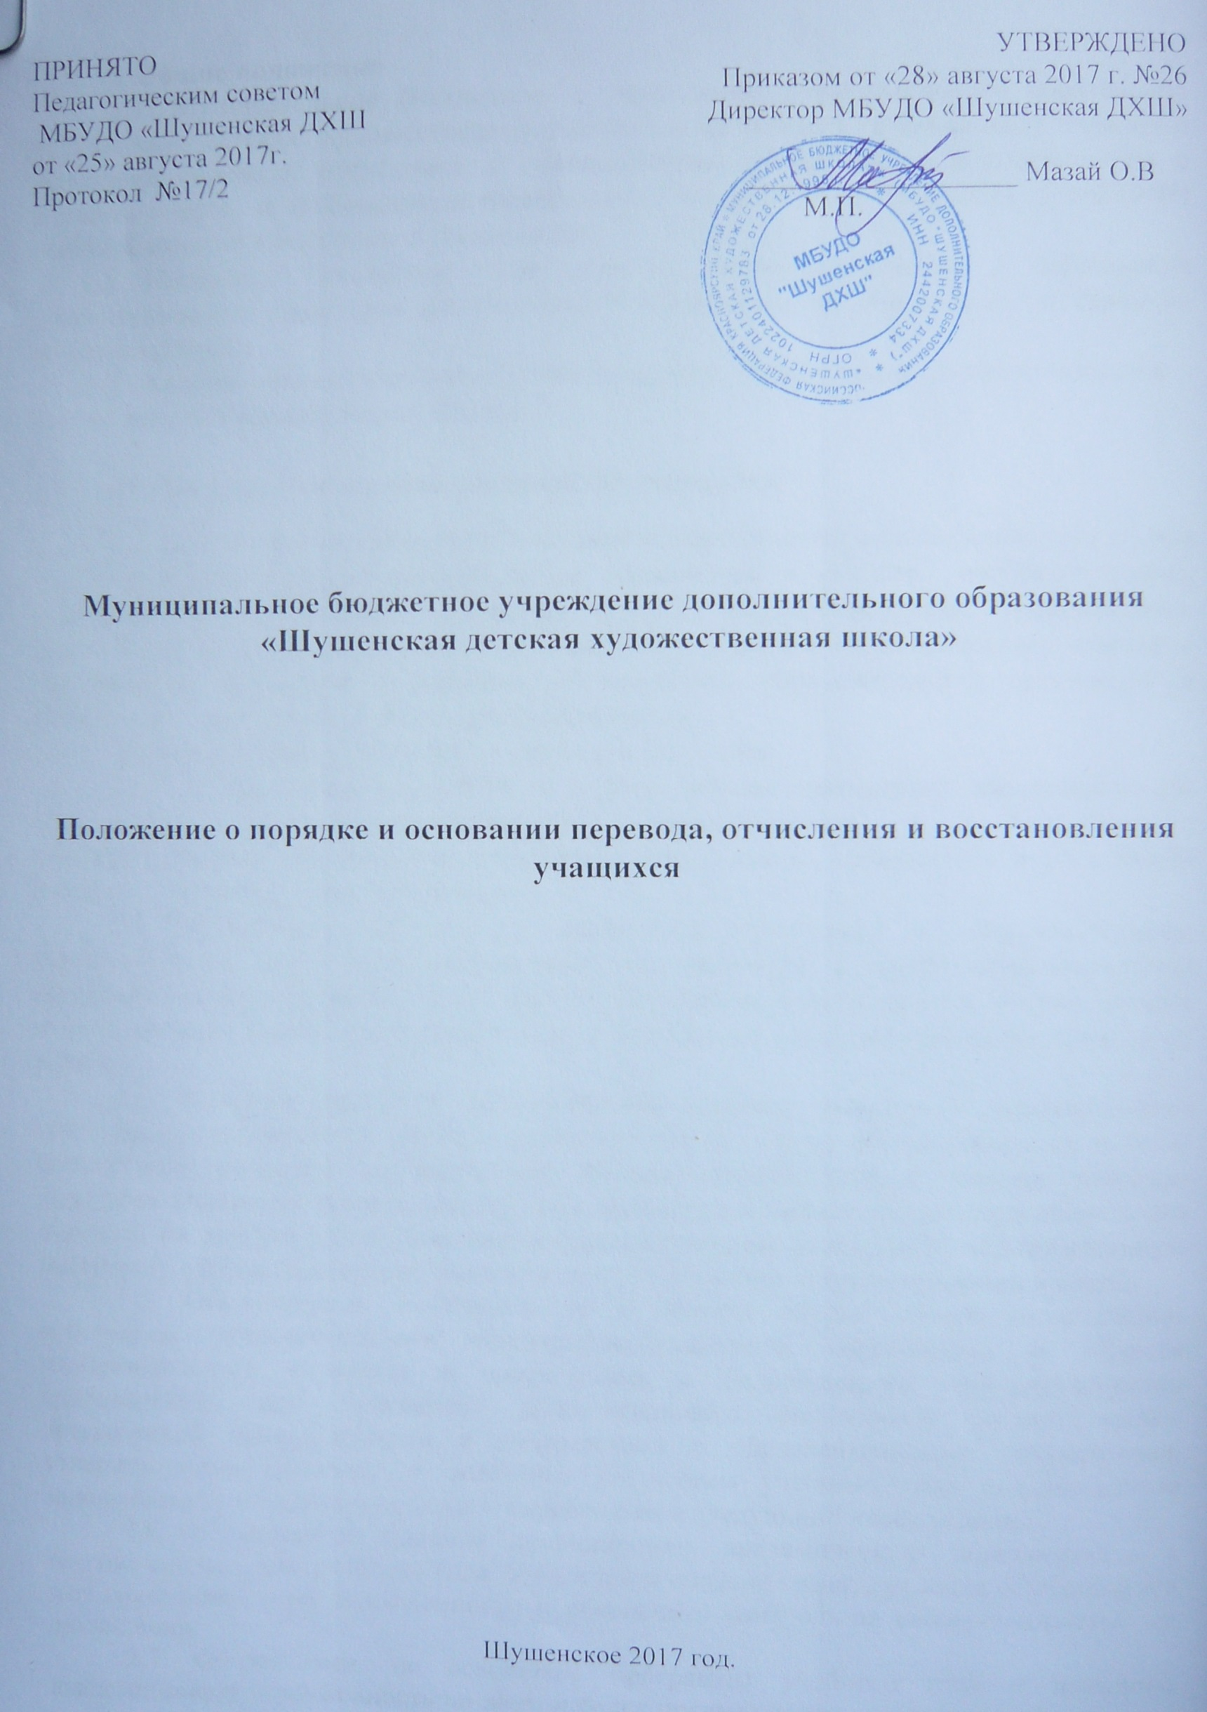

ПРИНЯТО  Педагогическим советом  МБУДО «Шушенская ДХШ  от «25» августа 2017г.  Протокол №17/2 | УТВЕРЖДЕНО  Приказом от «28» августа 2017 г. №26  Директор МБУДО «Шушенская ДХШ»  ___________________ Мазай О.В  М.П.

Муниципальное бюджетное учреждение дополнительного образования «Шушенская детская художественная школа»

Положение о порядке и основании перевода, отчисления и восстановления учащихся

Шушенское 2017 год.

I. Общие положения
1.1. Муниципальное бюджетное учреждение дополнительного образования «Шушенская детская художественная школа» (далее Школа) устанавливает порядок и основания перевода, отчисления и восстановления обучающихся в соответствии с Уставом Школы и требованиями Федерального закона РФ от 21.12.2012 г. №273-ФЗ «Об образовании в Российской Федерации».
1.2. Настоящее Положение разработано в целях обеспечения и соблюдения конституционных прав граждан Российской Федерации на образование и гарантии общедоступности.
1.3. Комплектование контингента обучающихся, перемещение из одного класса в другой является компетенцией Школы.

II. Порядок и основания перевода обучающихся

2.1. Обучающиеся, освоившие в полном объёме общеобразовательные программы дополнительного предпрофессионального образования в области изобразительного искусства в соответствии с федеральными государственными требованиями, переводятся в следующий класс на основании решения педагогического совета о возможности дальнейшего освоения обучающимся образовательной программы в области искусств с учетом его творческого развития.
Данное решение утверждается приказом по Школе.
2.2. Обучающиеся, освоившие в полном объеме программы дополнительного образования художественно-эстетической направленности, в соответствии с образовательными программами, утвержденными Школой, переводятся в следующий класс на основании приказа по Школе.
2.3. Особенности творческого развития обучающегося в образовательном учреждении не исключают возможности его перевода с одной образовательной программы в области искусств на другую. Перевод осуществляется с учетом мнения аттестационных комиссий по решению педагогического совета на основании приказа по Школе.
2.4. В случае принятия педагогическим советом решения о невозможности продолжения обучения по причине недостаточности творческих способностей и (или) физического развития обучающегося, Школа информирует о данном решении родителей (законных представителей) обучающегося и предоставляет возможность его перевода на другую реализующуюся в образовательном учреждении образовательную программу в области искусств, либо повторного обучения в соответствующем классе.
2.5. Обучающиеся, освоившие не в полном объёме общеобразовательные программы дополнительного предпрофессионального образования в области изобразительного искусства в соответствии с федеральными государственными требованиями, или программы дополнительного образования художественно-эстетической направленности в соответствии с образовательными программами, утвержденными Школой, и имеющие по итогам учебного года академическую задолженность по одному предмету, переводятся в следующий класс условно.
2.6. Обучающиеся обязаны ликвидировать академическую задолженность в течение следующего учебного года. Учреждение обязано создать условия обучающимся для ликвидации этой задолженности и обеспечить контроль за своевременностью ее ликвидации.
2.7. Обчающиеся, не освоившие программы учебного года и имеющие академическую задолженность по двум и более предметам или условно переведенные в следующий класс и не ликвидировавшие академической задолженности по одному предмету, по усмотрению их родителей (законных представителей) остаются на повторный год обучения или продолжают образование в иных формах (при наличии свободных мест).
2.8. Повторное обучение ребенка в одном классе на основании заявления родителей (законных представителей) допускается в порядке исключения в отдельных случаях с учетом индивидуальных способностей обучающегося, но не более одного раза за весь срок обучения в Школе.
2.9. Обучающиеся, переходящие из другого учебного учреждения, могут быть зачислены в Школу в тот же класс, в котором они числились до перехода на основании академической справки при условии положительных результатов просмотров или собеседований, проведенных преподавателями Школы.
2.10. Обучающимся, поступающим в Школу из другого учебного учреждения на основании академической справки и не подтвердившим в процессе результатов просмотров или собеседований соответствующего уровня класса Школы, могут быть зачислены в Школу в класс, соответствующий их фактическому уровню продвижения при наличии согласия их родителей (законных представителей).
2.11. При переводе обучающегося из другого образовательного учреждения родители (законные представители) должны предоставить следующие документы:
− академическую справку по результатам текущей и промежуточной аттестации за период обучения в другом образовательном учреждении;
− заявление на имя директора Школы;
− копию паспорта заявителя;
− медицинскую справку о состоянии здоровья ребёнка с заключением о возможности заниматься по выбранному профилю;
− копию свидетельства о рождении ребёнка.
2.12. Перевод обучающихся из Школы в другое образовательное учреждение осуществляется в течение всего учебного года по заявлению родителей (законных представителей). При переводе обучающегося, родителям (законным представителям) выдаются академическая справка. Перевод учащегося оформляется приказом директора.
2.13. Обучающиеся, показавшие высокие результаты освоения программ и выполнившие учебный план за следующий учебный год обучения, решением педагогического совета на основании ходатайства преподавателя по специальным дисциплинам и теоретическим предметам могут быть переведены через класс.
2.14. В отдельных случаях, с учетом индивидуальных способностей и возраста учащегося, на основании заявления родителей (законных представителей) и с учетом мнения комиссии соответствующего отдела Школы, по решению педагогического совета, в порядке исключения, допускается повторное обучение ребенка в одном классе.

III. Порядок отчисления обучающихся

3.1. Образовательные отношения прекращаются в связи с отчислением учащегося школы:
-в связи с получением образования (завершением обучения)
-по медицинским показаниям, при наличии заключения о состоянии здоровья, препятствующего обучению в школе
3.2. Отчисление обучающихся в связи с переездом на новое место жительства и (или) переводом в другое учебное заведение производится приказом директора на основании письменного заявления родителей (законных представителей).
Выбывающему обучающемуся выдается академическая справка соответствующего образца.
3.3. Отчисление обучающихся по инициативе родителей (законных представителей) производится приказом директора при наличии их письменного заявления с указанием причин и обстоятельств принятого решения.
3.4. Отчисление обучающегося может осуществляться по инициативе школы в случае неоднократного совершения дисциплинарных проступков несовершеннолетнего обучающегося, достигшего возраста пятнадцати лет. Отчисление несовершеннолетнего обучающегося применяется, если иные меры дисциплинарного взыскания и меры педагогического воздействия не дали результата и дальнейшее его пребывание оказывает отрицательное влияние на других обучающихся, нарушает их права и права работников, а также нормальное функционирование школы.
3.5. Отчисление из школы производится, если обучающийся не приступил к учебным занятиям в текущем учебном году без уважительных причин в течение календарного месяца с момента начала занятий, как не приступивший к учебным занятиям в установленный срок.
3.6.Отчисление обучающихся по обстоятельствам, не зависящим от сторон образовательных отношений, в том числе в случае ликвидации учреждения.
3.7. Основанием для прекращения образовательных отношений является приказ директора школы об отчислении обучающегося из школы
3.8. При досрочном прекращении образовательных отношений школа в трехдневный срок после издания приказа директора об отчислении обучающегося выдает лицу, отчисленному из школы, справку об обучении в соответствии с Федеральным законом «Об образовании в Российской Федерации»

IV. Порядок восстановления обучающихся

4.1. Обучающиеся, отчисленные из Школы до завершения в полном объеме освоения учебного плана по инициативе обучающегося или родителя (законного представителя), имеют право на восстановление для обучения в течение двух лет после отчисления из нее по программам дополнительного образования художественно-эстетической направленности с сокращенным сроком обучения при наличии вакантных мест, но не ранее завершения учебного года, в котором указанное лицо было отчислено.
Восстановление обучающегося производится с начала учебного года приказом директора Школы
4.2. Обучающиеся, отчисленные до завершения в полном объеме освоения учебного плана по инициативе Школы, также имеют право на восстановление для обучения в течение двух лет после отчисления из нее по программам дополнительного образования художественно-эстетической направленности с сокращенным сроком обучения или на отделение платных дополнительных услуг.
Восстановление обучающегося производится с начала учебного года при наличии в Школе свободных мест на основании заявления родителей приказом директора Школы.
4.3. При восстановлении в учреждение заместитель директора по учебной части устанавливает порядок и сроки ликвидации академической задолженности (при наличии таковой).
4.4. Обучающимся, восстановленным в учреждение и успешно прошедшим итоговую аттестацию, выдается свидетельство об освоении дополнительных программ.

- Сведения об образовательной организации
- Конкурсы, фестивали
- Наши достижения
- Концерты
- Информация для родителей

